实验一 Java Web开发环境的安装与配置

实验目的：
- 熟悉Java Web开发应用的软件（JDK，TOMCAT，MyECLIPSE等）
- 掌握Java Web开发软件的安装与配置
- 掌握简单Java Web应用的基本结构

预习要求：
- 复习JAVA程序设计方法
- 预习实验中软件的安装与配置
实验设备：
计算机1台
实验内容：
- 了解JAVA WEB应用开发软件的基本特点
- 掌握JAVA WEB应用开发软件的安装与配置
- 掌握简单的WEB应用的基本结构
实验过程与步骤：
- JAVA WEB开发的基本软件
- JDK（JAVA DEVELOPMENT KITS）：
基于JAVA的WEB应用程序的开发中，其核心代码是用JAVA语言编写的，因此应用需要JDK的支持。JDK是整个JAVA的核心，其中包括JAVA运行环境JRE（JAVA RUNTIME ENVIROMENT）、一些JAVA工具和JAVA基础类库。
- Tomcat
Tomcat是一款开源的WEB服务器。目前符合一定工业标准的商业WEB应用服务产品有BEA公司的Weblogic服务器、IBM公司的Websphere服务器、Jakarta项目组的Apache Tomcat服务器、开源项目SourceForge的JBoss服务器等。
- 文本编辑工具或集成开发环境（MyEclipse）
对于简单的Java Web应用程序而言，普通的文本编辑工具就能胜任，如JCreator和JPad等，甚至普通的记事本或写字本都可以。但是对于企业级的应用程序，集成开发环境更加适合。集成开发环境通常把程序的编写、调试、部署整合在一起，极大的提高了开发效率，降低了开发难度。目前，使用比较普遍的包括JBuilder、Websphere Studio、MyEclipse、Netbeans等。
2．JDK的安装与配置
首先可以从Sun公司的官方网站上获取JDK的安装程序。
具体安装步骤（JDK1.6为例）：
- 运行JDK的安装文件，在弹出的向导中根据提示选择“接受”单选钮，进入下一对话框。
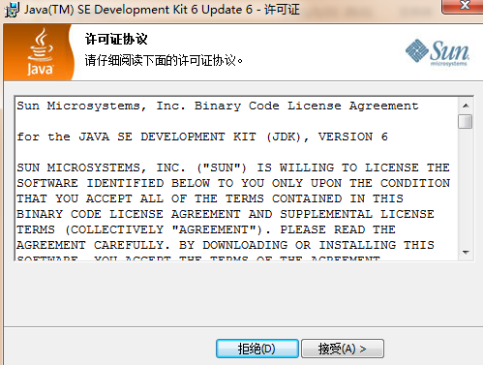
- 通过单击Change按钮可改变安装路径，若不改变则采用默认路径。选择完路径后，单击Next按钮，进入下一步。
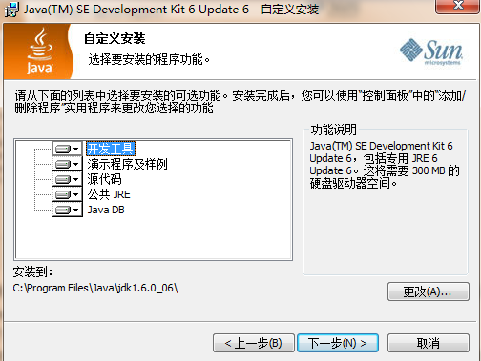

- 下图为ＪＤＫ安装进度对话框，安装完成后将自动如下步骤4中说是对话框。
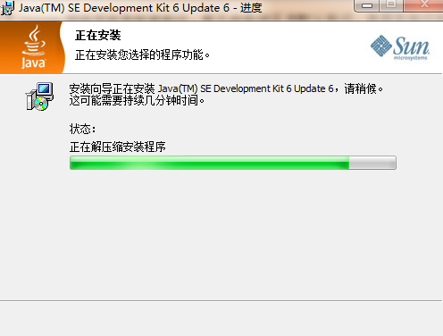
- 在该对话框中设置JRE的安装路径，并单击下一步进入JRE的安装进度界面。安装完成后进入安装完成对话框。
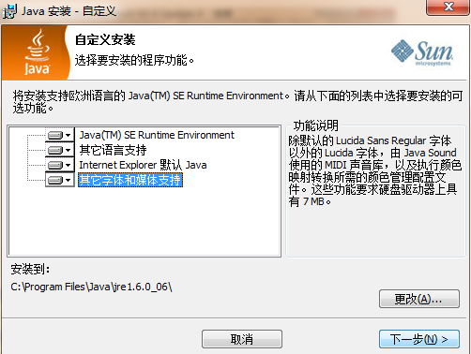
- 在接下来的各对话框中保持默认设置，单击Next按钮，直至完成安装。
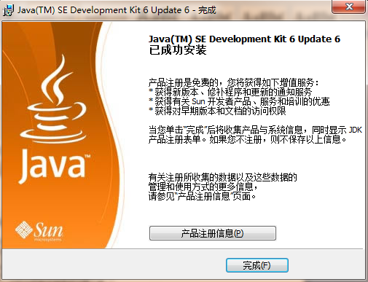
- 完成安装后，需设置环境变量，首先在桌面上右击我的电脑——>属性——>高级,再出现的对话框中单击“环境变量”按钮，进入环境变量设置对话框。
- 单击“系统变量”区域的“新建”按钮，出现“新建环境变量”对话框，在其中新建环境变量：JAVA_HOME=JDK的安装目录。
- 用同样的方法新建环境变量：
CLASSPATH=.;%JAVA_HOME%\lib\dt.jar;%%\lib\tools.jar;
- 在系统区域中选择环境变量：Path。单击编辑按钮进入编辑对话框，对其进行编辑如下：
Path=. ; 原有内容 ;%JAVA_HOME%\bin
8) 至此JDK的安装与配置完毕。
JDK安装完成后，可用如下方法测试安装和配置是否成功：
单击开始-》运行 进入命令界面并输入命令：java –version 回车，如出现如下信息表示JDK安装和配置成功，否则不成功。
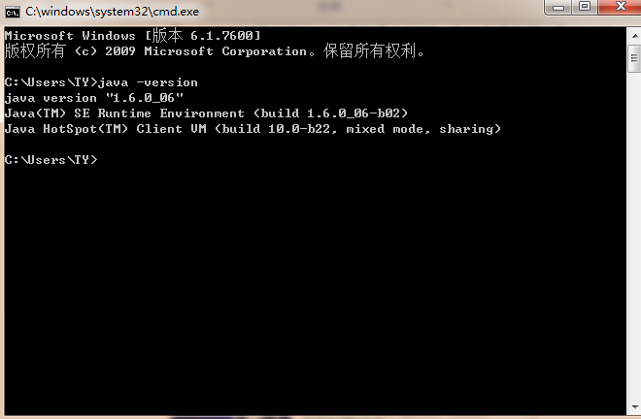
3. Tomcat的安装与配置
首先，从Tomcat官方网站下载安装程序：
具体安装步骤（Tomcat5.0为例）：
- 双击安装程序，进入安装向导对话框，如下图，单击Next按键，进入下一步。
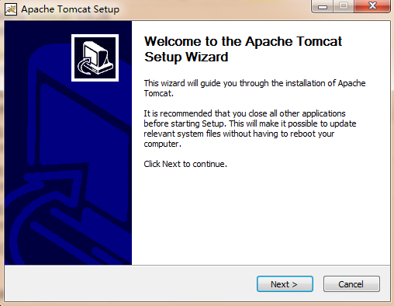
- 单击下图中的”I Agree”按钮，进入下一步：
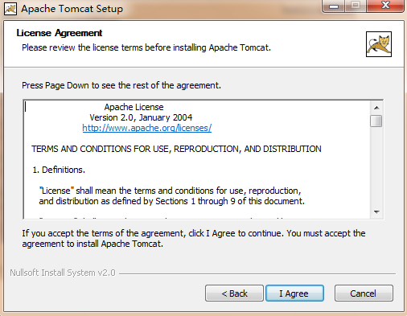
- 在不图所示对话框中，选择安装类型，并单击Next 按键，进入下一步。
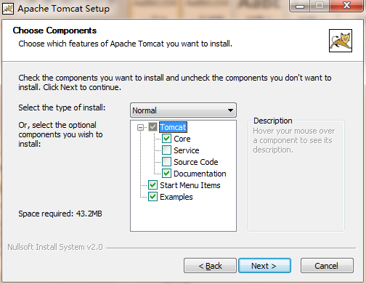
安装类型共有4种：Normal, Full, minimum, Custom.
- 在下图说对话框中，设置Tomcat的安装路径，并单击Next进入下一步。
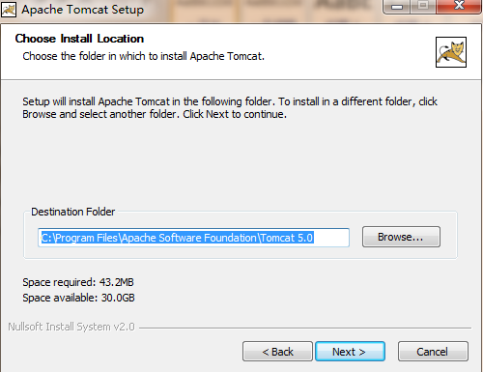
- 在下图中进行Tomcat的基本配置，并单击Next进入下一步。
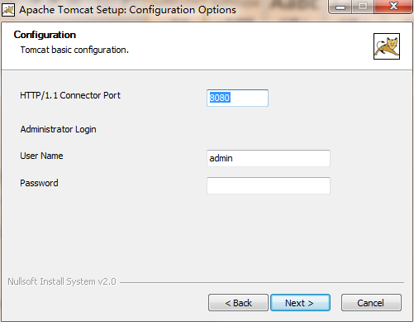
- 在下图中设置Tomcat所需ＪＤＫ的路径，并单击Next。
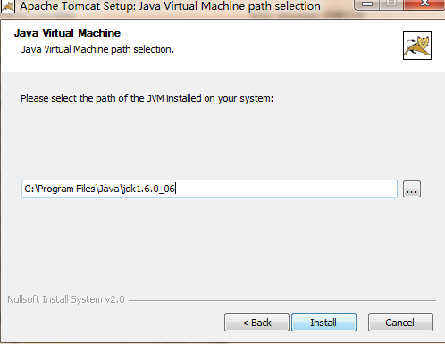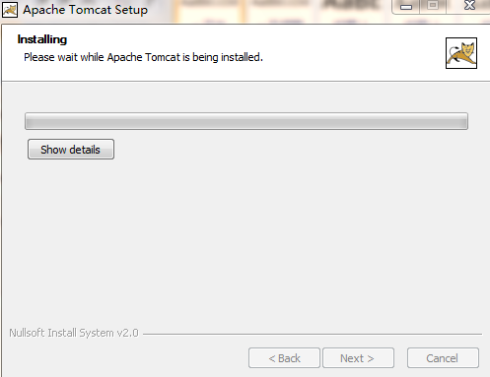
- 在接下来的各个对话框中，直接单击Next指导出现安装完成对话框，如下图：取消所有复选框，单击Finish完成安装。
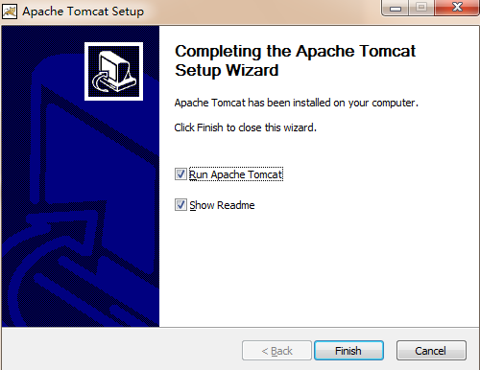
- 安装完成后，需测试Tomcat安装是否成功，首先启动Tomcat服务器，具体启动方式与安装类型有关。一般有三种：随操作系统自动启动；通过开始菜单启动；直接运行启动命令启动。在这里我们采用运行启动命令：Tomcat安装目录下bin子目录中的:startup.bat批处理命令文件. 双击运行,出现如下界面表示启动成功.
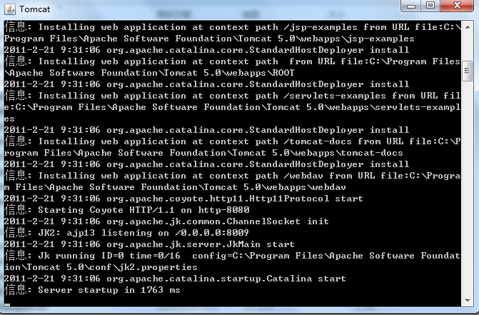
- 打开浏览器,在地址栏输入地址: http://localhost:8080或http://127.0.0.1:8080,若出现如下欢迎界面,表示Tomcat安装成功.
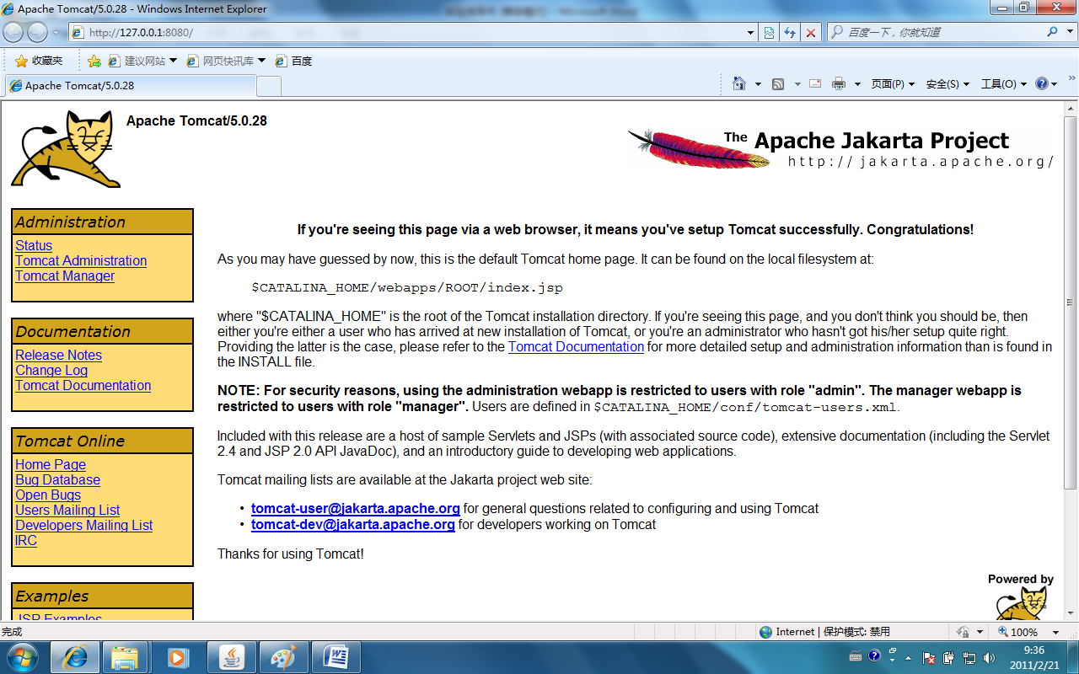

Tomcat的安装目录如下图所示:

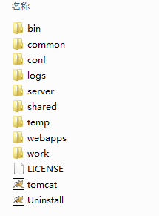
10) 用文本框编辑一个简单的WEB应用程序,并将其部署在TOMCAT上:
首先,建立一个名称为Test的文件夹,在其中建立WEB-INF文件夹并在其中建立两个名为classes和lib的文件,以及名为web.xml的文本文件.(文件后缀为.XML)
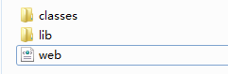
其次，编辑web.xml如下，并保存退出。
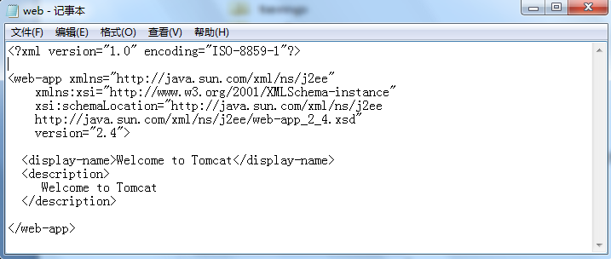
第三，在Test文件夹下，用文本文件建立一个后缀名为.jsp的文件：index.jsp，并在文件中输入如下内容：
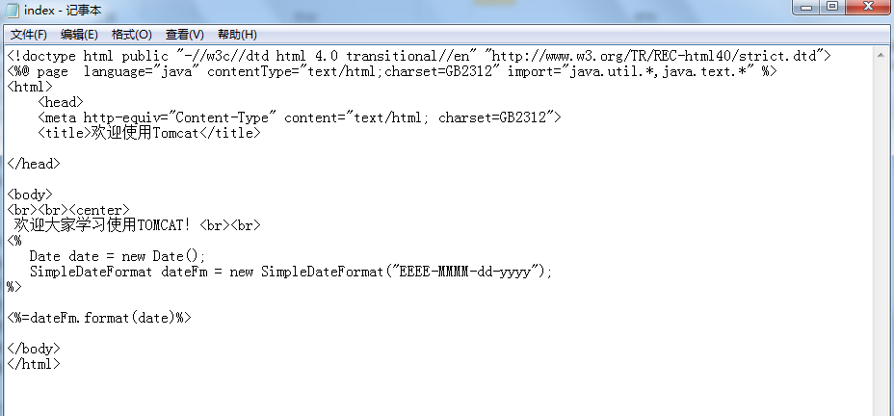
第四，将Test文件夹拷贝到Tomcat安装目录下的webapps目录下，重新启动Tomcat。
第五，打开浏览器，在地址栏中输入地址： http://localhost:8080/Test/index.jsp,出现如下界面表示部署成功。
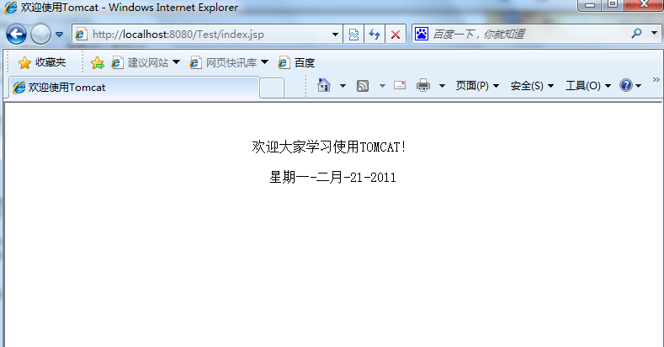
- MyElipse配置与使用
首先，安装并启动MyEclipse（这里已MyEclipse8.5为例），第一步设置MyEclipse所适用使用的JDK的版本；第二步设置在MyEclipse 下如何配置和使用Tomcat ；第三步学习如何利用MyEclipse建立，部署和调试一个简单的WEB应用程序。
- 启动MyEclipse，界面如下：
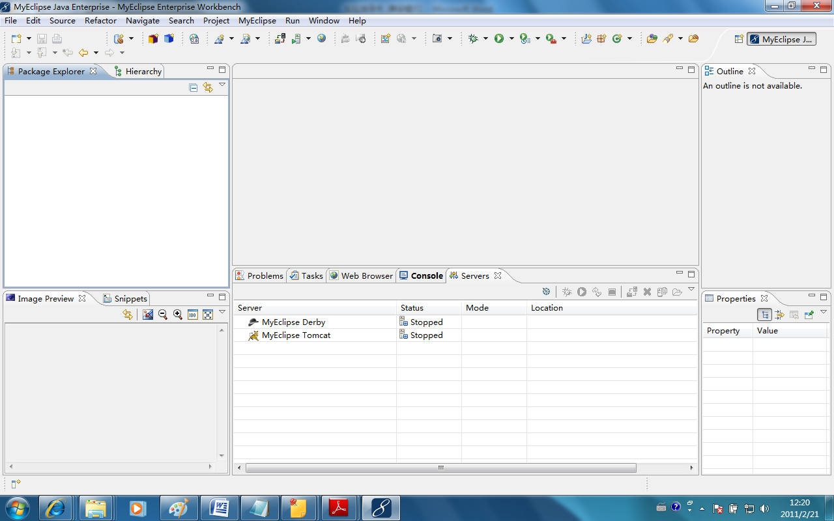
- 选择菜单栏的windows--→preferences,打开设置对话框，如下图：
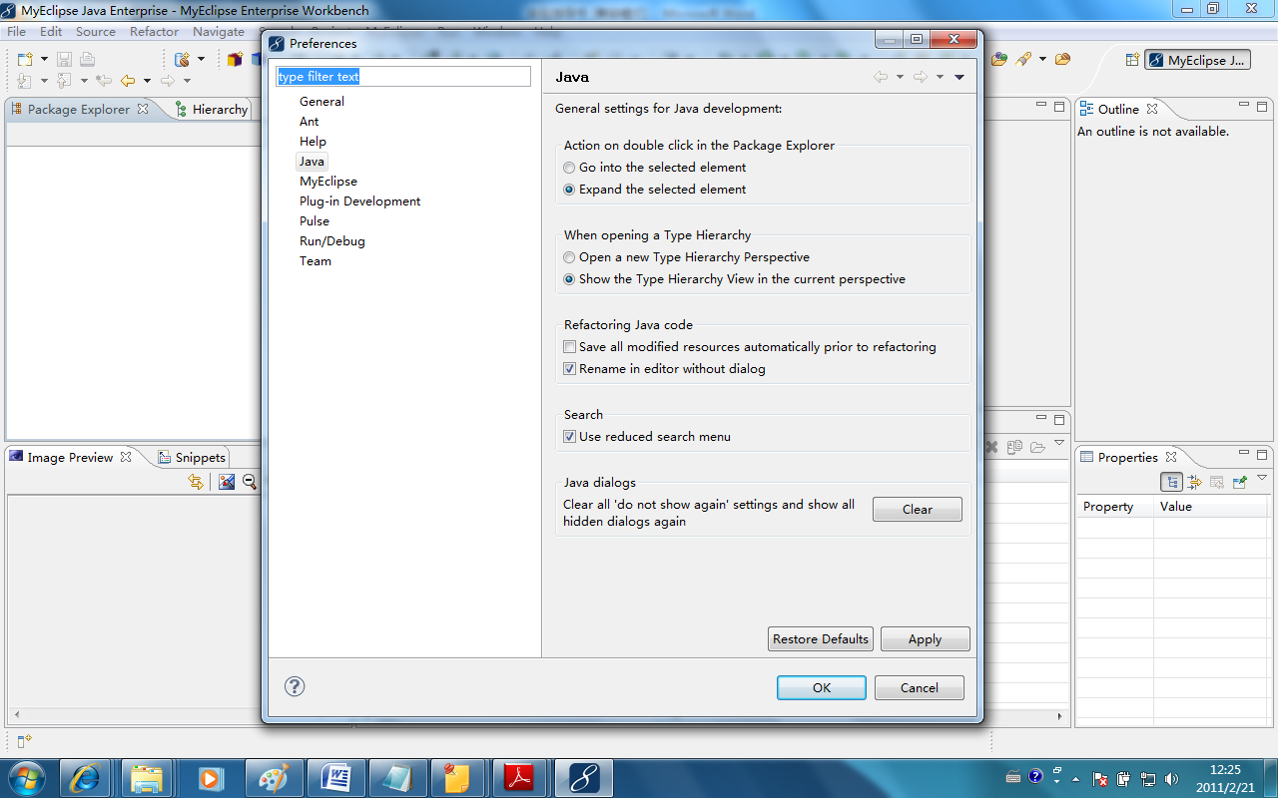
- 双击左侧栏中的java--→compiler,并在右侧栏中设置JDK的版本，如下图：
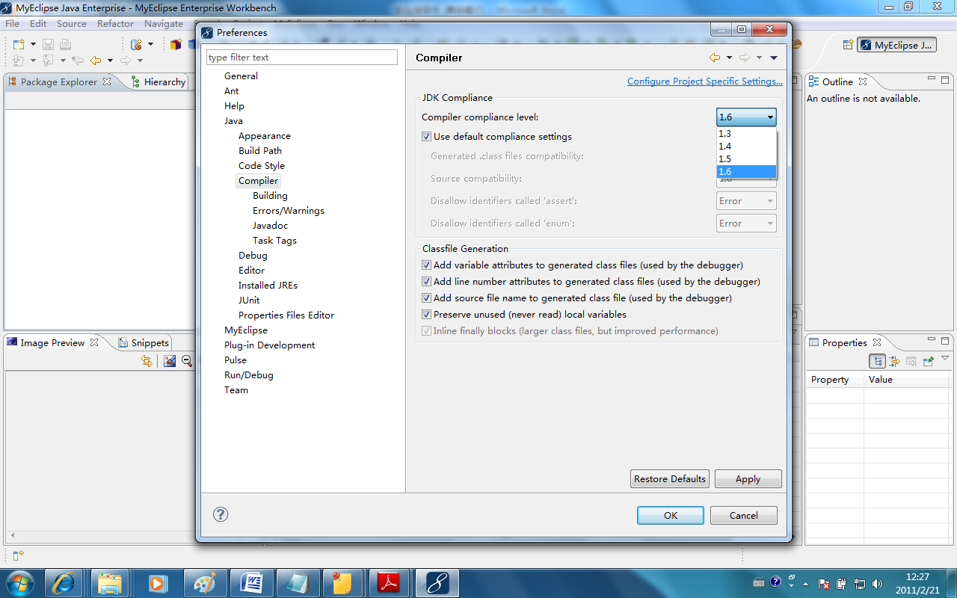
- 双击MyEclipse----〉servers---→Tomcat,打开设置面板，在左侧栏中选择使用的Tomcat的版本，在右侧栏中选择Tomcat的安装路径。选择完成后，单击OK完成设置。
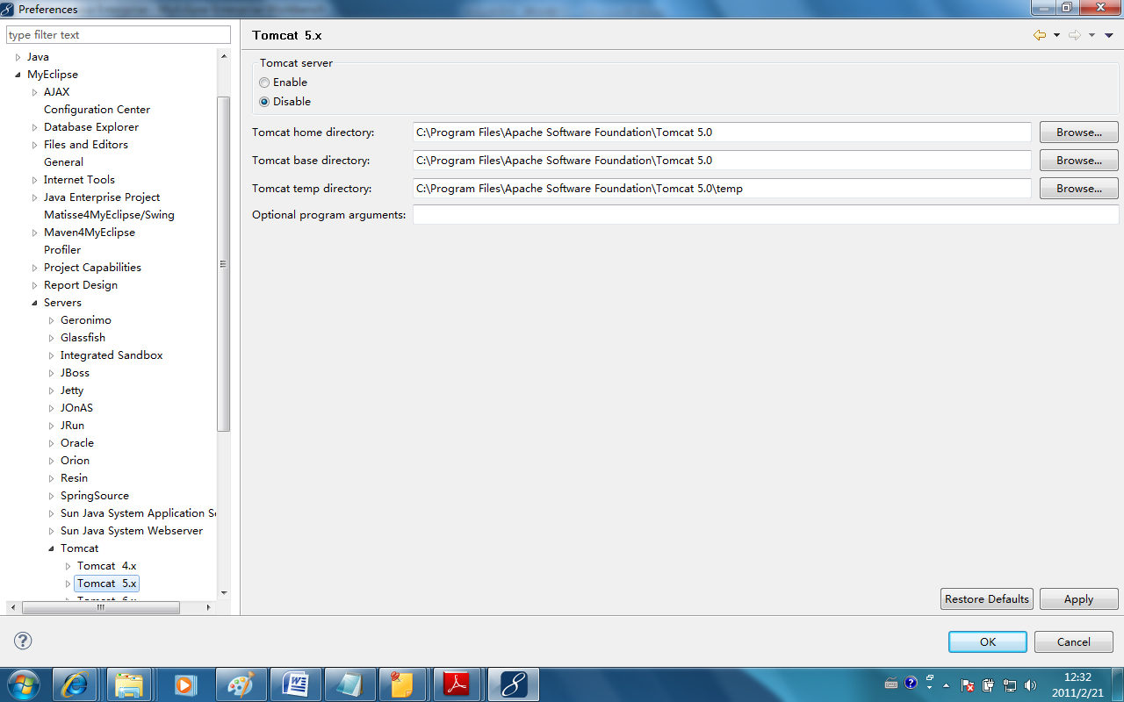
- Tomcat添加完成后，在MyEclipse中的Server面板下面将看到刚才添加的Tomcat，如下图：
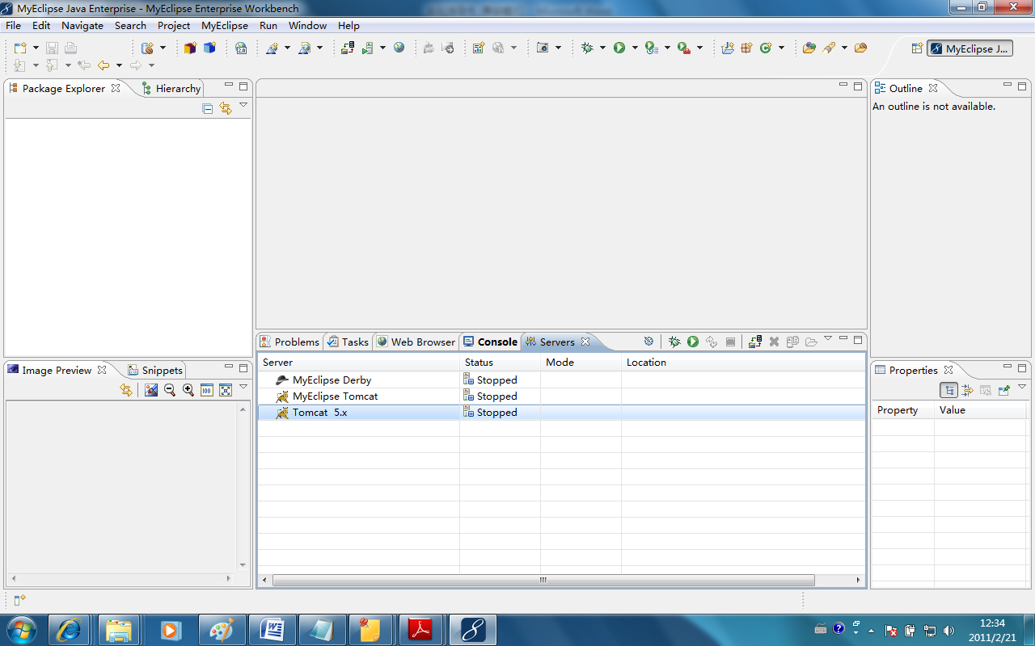
- 下面通过一个例子，说明如何利用MyEclipse建立，部署和运行一个简单的WEB应用。
- 选择File---〉New----〉Web Project，打开新建对话框，如下图，填写项目名称为：Test1，其它采用默认值，单击OK。
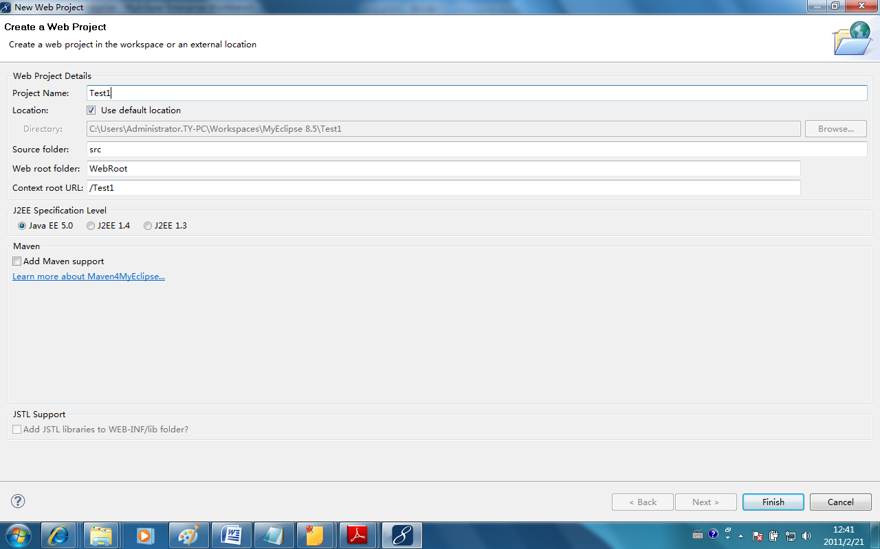
- WEB项目建立成功后，在左侧的项目面板中将出现新建的项目，如下图：
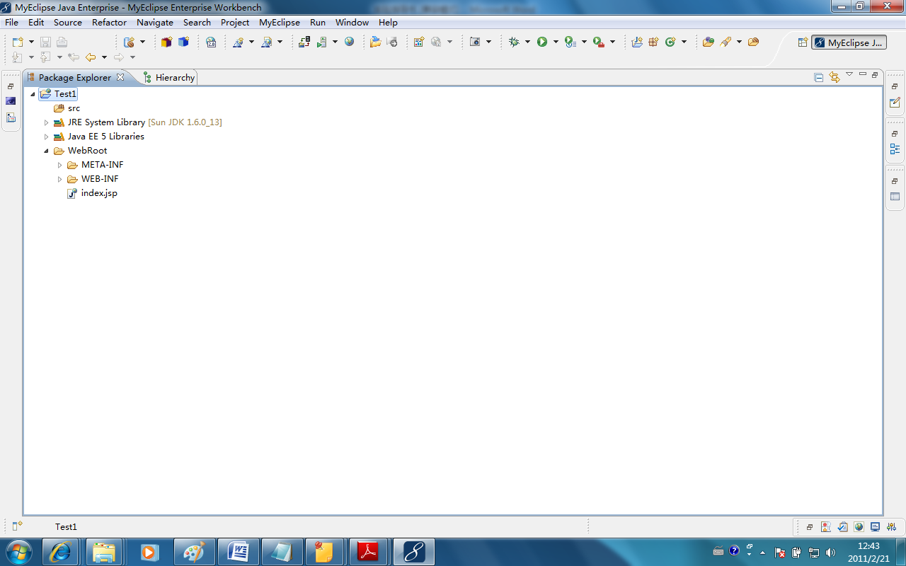
- 双击上图中的index.jsp文件，文件内容如下图：
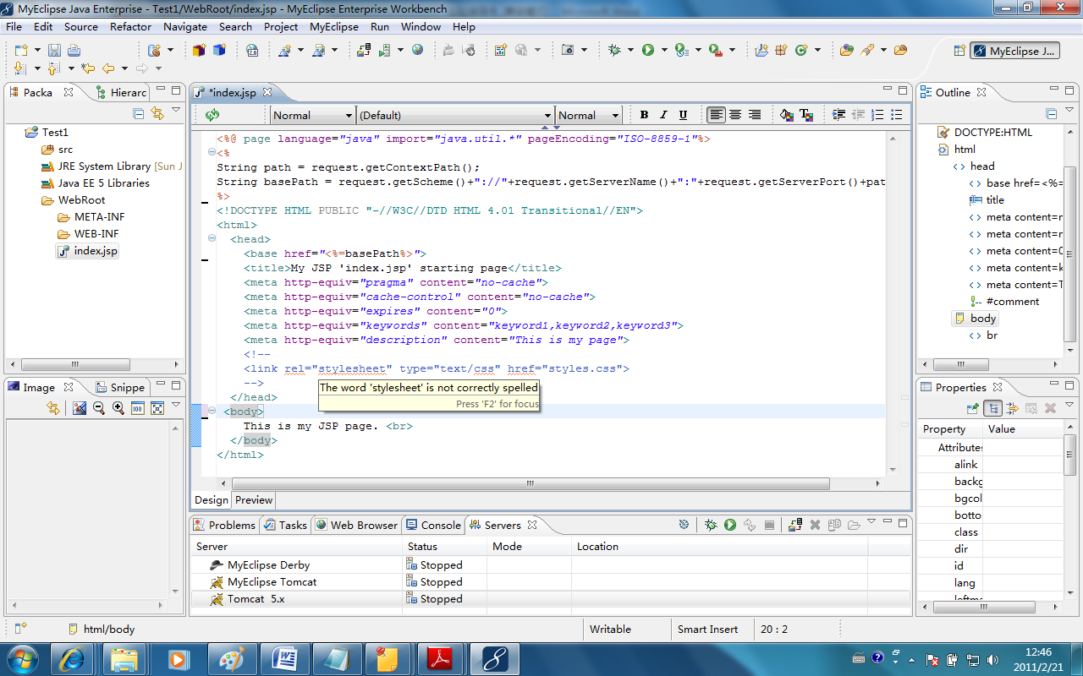
- 右击要部署web应有的Tomcat服务器，选择Add Deployment，打开部署对话框，如下图：
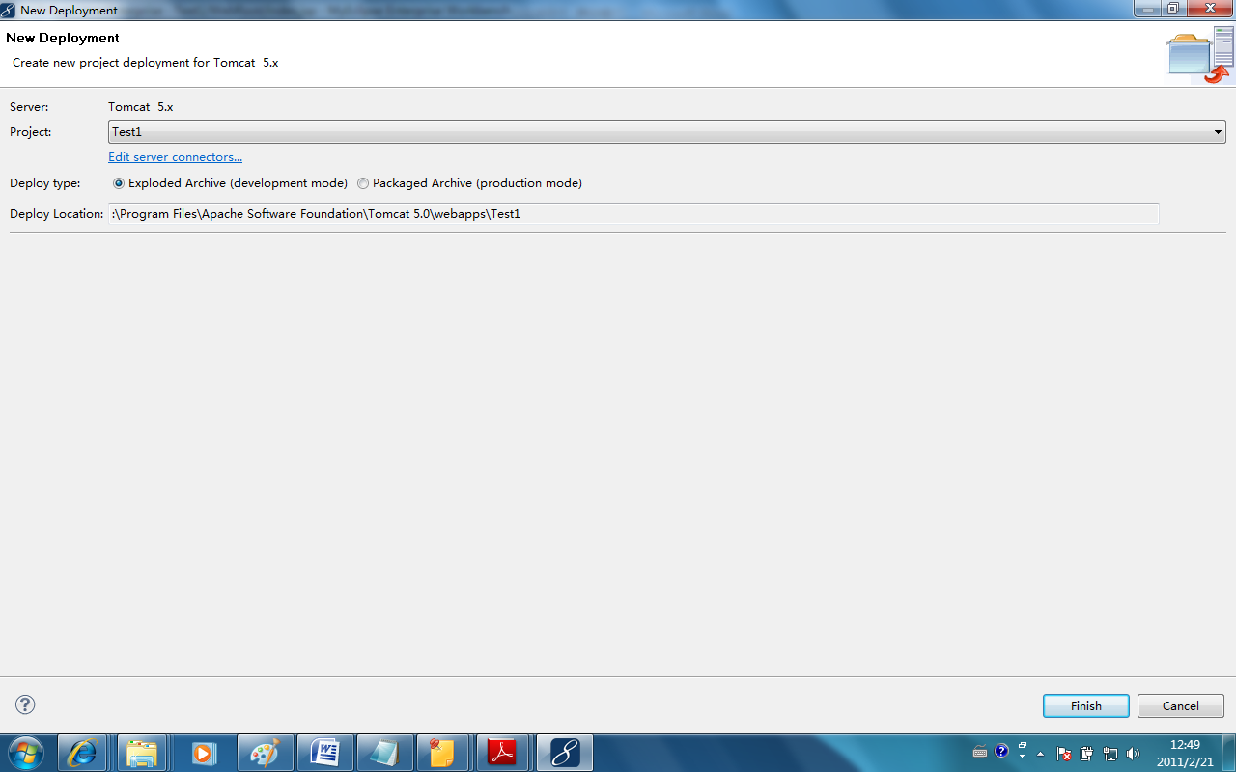
- 从Project选项中选择要部署的WEB应有程序的名称，单击Finishi完成部署。并单击服务器左侧小三角，可看到刚部署的应用程序。
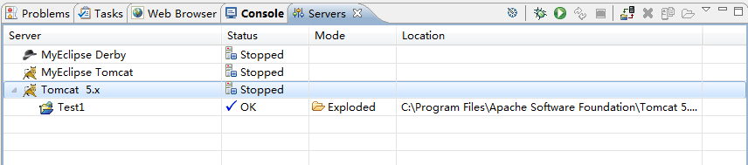
- 右击Tomcat服务器，选择Run Server，启动Tomcat服务器 。出现下图表示启动成功：
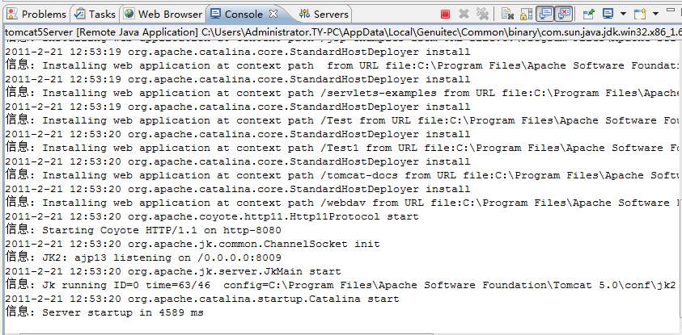
- 打开浏览器输入地址：http://localhost:8080/Test1/index.jsp 将出现下图所示界面，表示部署运行成功。
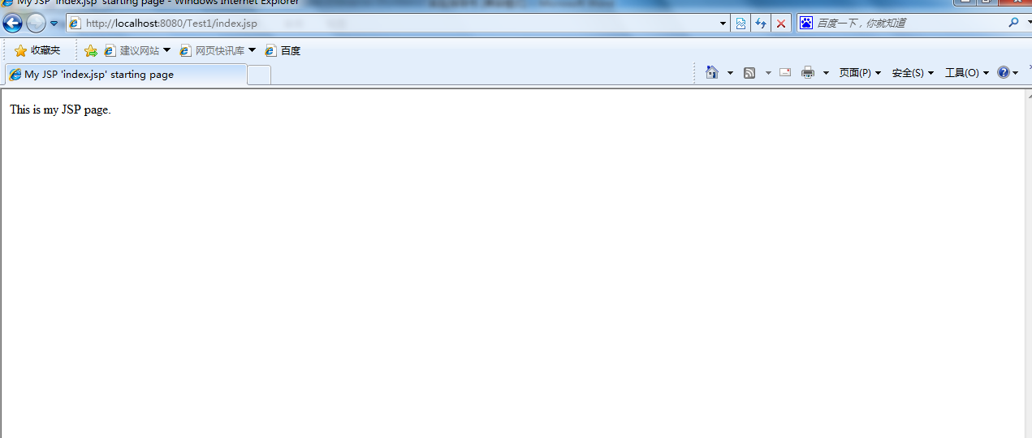
- 同样，在server面板下面可以关闭Tomcat服务器，如下图：
